INDICAÇÃO Nº / 2022

Senhor Presidente,

Na forma que dispõe o Art. 152 do Regimento Interno desta Casa, requeiro a V. Exª. que, após ouvida a Mesa, seja encaminhado expediente ao Prefeito de São Luís, o Sr. Eduardo Salim Braide, ao Presidente da CAEMA, o Sr. Marcos Aurélio Freitas e ao Governador do Estado, o Sr. Carlos Brandão, solicitando a análise de viabilidade de limpeza do esgoto no final da ponte da Avenida Militar, n.º 72, CEP: 65060-809, no bairro da Vila Isabel Cafeteira, nesta cidade.

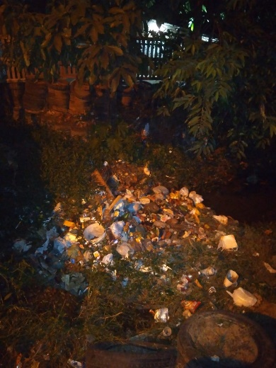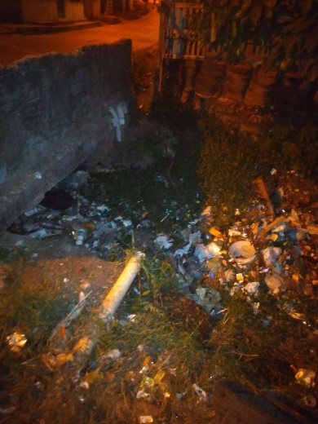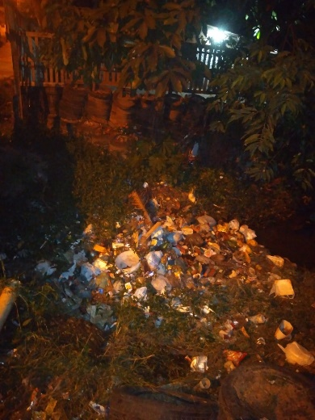

Pois, segundo relatos dos moradores, diversos são os transtornos causados em decorrência da falta de limpeza do esgoto em questão, prejudicando diversas famílias com crianças e idosos com o mau-cheiro, além da intensa presença de mosquitos e outros insetos, facilitando a proliferação de doenças e dificultando a passagem daqueles que ali frequentam a região.

DUARTE JÚNIOR
Deputado Estadual

